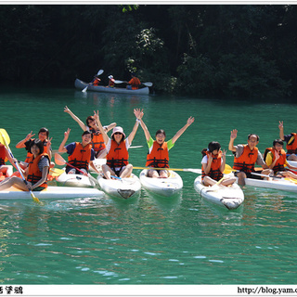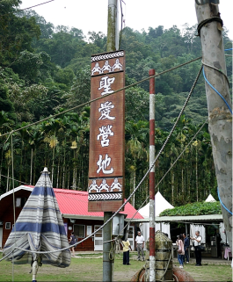
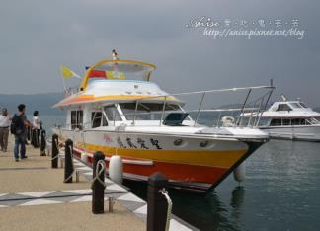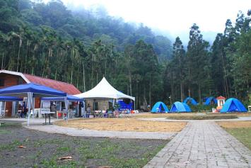
12/5(六)
成人半天300/人,全天400/人 含營內全部設施之使用 ,但不包含船艇接送。
小孩(國中生以上收費,以下不收費)半天250/人,全天350/人
需船艇之接及送,若有20人以上,算團體價每人100元.
報名活動者，將提供入場門票、午餐、船艇之接送
不包含陪同人員，謝謝!
聖愛營地開放時間:
0800~1700
水上活動開放時間:
上午0830~1000
1000-1130
下午1330~1500
1500-1630
全年無休
雨天及天候不佳時恕不開放水上活動
活動時間:12/5(六)
活動地點:聖愛營地
報名日期:即日起截至12/2(三)
時程表:
時間 | 主講人 | 內容
8:00~9:00 | 報到
9:00~10:15 | 吳健瑋老師 | 實地實作互動式經濟學個案  - 拍賣  - 生產的案例闡釋
10:15~10:30 | 休息
10:30~11:45 | 陳江明老師 | 台灣經濟生活案例討論  - 來自星星的你-當都敏俊愛上千頌伊  - 經濟學家眼中的波多野結依
11:45~12:00 | 休息
12:00~13:30 | 風味午餐
13:30~14:45 | 欉清全老師 | 統計軟體的實地實作  - Eviews軟體的介紹  - 實際資料的統計軟體操作運用
14:45~15:00 | 休息
15:00~16:15 | 陳妍蒨老師 | 意外的經濟實驗實例個案討論  - 教育程度真的可以決定薪資?  (2)墮胎法案的合法化會減少犯罪率
16:15~17:00 | Q&A時間

代訂午、晚餐菜單
發佈時間：2015-06-01
便當每份100元最少訂購量15個
八菜一湯NTD1800
(菜色依季節及市場供應變動，原則上維持至少包含兩肉一魚)
蔥油雞 麻婆豆腐 *炒香菇 糖醋魚 炒竹筍 *梅干扣肉 青菜 金針湯 山豬肉 白飯

另有2000元-2500元-3000元等10人份桌菜
最少訂購量2桌

◎營地交通資訊◎
一、環湖公路(台21甲)
(一)自行開車 :( 車無法直接開入營地需步行小路6到10分鐘 )
1.國道6號下愛蘭交流道由埔里魚池方向，進入日月潭向左轉往伊達邵方向繞環湖公路前進，在路標9.8K或路燈編號209與210之間，現場有停放機車，有豎立黑色聖愛營地小信箱，從小信箱後過斜坡小徑步行6到10分鐘可到達營地。
2.開車者可在土亭仔停車場或入口附近靠山壁停車。
(二)大眾運輸:
1.搭乘客運至日月潭
2.轉乘環湖公車至土亭仔站牌下車
3.往玄奘寺方向前進200公尺至路標9.8K從小信箱後過斜坡小徑到達營地。
二、搭乘營地接駁船
1.自行開車或搭乘大眾運輸工具至伊達邵碼頭或朝霧碼頭
2.步行至碼頭搭乘聖愛營地接駁船，即可到達。
預約電話： 0936-480-202
0925-150-202
營地電話：049-2850202
地址：南投縣魚池鄉日月村中正路261之10號
營地交通船接送時間請電洽營地安排

